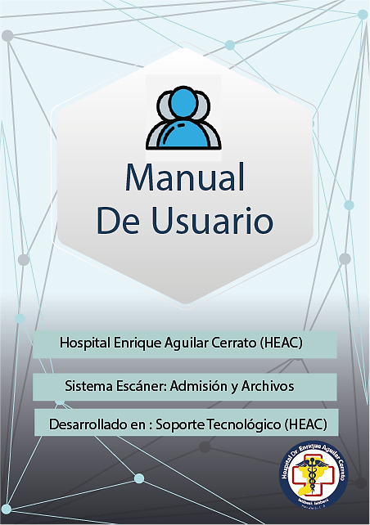

Documentación para Usuarios:

1. Introducción y Visión General:
   * Descripción general del software.
   * Propósito y beneficios.
   * Requisitos mínimos del sistema.
2. Instalación y Configuración:
   * Instrucciones detalladas para instalar el software en diferentes sistemas operativos.
   * Configuración inicial, como ajustes de preferencias y configuración de cuentas.
3. Guía de Usuario:
   * Instrucciones paso a paso sobre cómo utilizar las características principales del software.
   * Ejemplos de casos de uso comunes.
   * Capturas de pantalla y gráficos explicativos.
4. Solución de Problemas y Preguntas Frecuentes (FAQ):
   * Resolución de problemas comunes.
   * Preguntas frecuentes y sus respuestas.
   * Cómo ponerse en contacto con el soporte técnico.
5. Actualizaciones y Versiones Anteriores:
   * Información sobre cómo actualizar el software.
   * Registro de cambios y mejoras en versiones anteriores.
6. Términos de Uso y Licencia:
   * Detalles sobre la licencia y los términos de uso del software.
   * Información sobre derechos de autor y atribuciones.
7. Referencias y Recursos Adicionales:
   * Enlaces a recursos adicionales, como tutoriales en línea, comunidades de usuarios y documentación técnica (si está disponible).
8. ÍNDICE
9. INTRODUCCIÓN